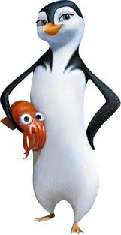FR11 : Les rois de la glisse! 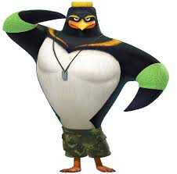
Nom : _______________________

1. Quels sports extrêmes sont dans ce film?
______________________________________________________________________________________________

2. Quels équipements de sports sont dans ce film?
_______________________________________________
_______________________________________________

3. Qui sont les ‘rois de la glisse’?
_______________________________________________

4. Nommez trois personnages du film. Décrivez-les.
- ______________________________________________
- ______________________________________________
- ______________________________________________

5. Dans le film, quelles sont les raisons d’éviter le surf de grosses vagues?
- ______________________________________________
- ______________________________________________

Dans le film, quelles sont les raisons de faire le surf de grosses vagues?
- ______________________________________________
- ______________________________________________
- ______________________________________________

